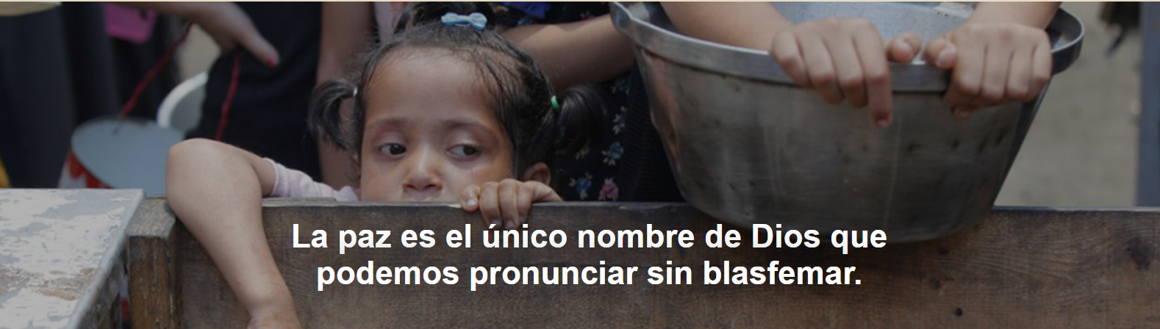

«El Evangelio exige que estemos siempre del lado de los oprimidos. Hoy, ese lado es el del pueblo palestino y el de los numerosos judíos que ya no aceptan ser cómplices», escribe Fabio Tesser en Facebook el 12 de julio de 2025, intuyendo lo que diría Giovanni Franzoni sobre las guerras de Gaza y Ucrania . La traducción es de Luisa Rabolini .

Aquí está el texto.

Si Giovanni Franzoni (1928-2017) nos hablara hoy...
Hermanos y hermanas, hoy les hablo como cristiano, no como clérigo. Les hablo como un hombre que ha visto demasiados silencios cómplices, demasiadas liturgias sin justicia, demasiadas cruces erigidas sobre los cuerpos de los pobres y los niños asesinados.

En el Evangelio, Jesús no bendice las guerras. No nos dice: «Bienaventurados los que defienden las fronteras con misiles». Dice: «Bienaventurados los que trabajan por la paz, porque serán llamados hijos de Dios».

Lo que ocurre hoy en Gaza es una herida que desgarra no solo a un pueblo, sino a toda la conciencia humana. No podemos decir "nunca más" al referirnos al Holocausto y luego aceptar los bombardeos diarios de civiles, el uso del hambre como arma y el hecho de que niños queden atrapados bajo los escombros.

Israel tiene derecho a la seguridad, pero nadie tiene derecho a la ocupación perpetua, la venganza sin fin ni la deshumanización de otros. La resistencia no es terrorismo cuando surge de la necesidad de vivir en libertad. Pero el lanzamiento de cohetes tampoco justifica una masacre.
El Evangelio exige que siempre estemos del lado de los oprimidos. Hoy, ese lado es el pueblo palestino y los numerosos judíos que ya no aceptan ser cómplices.

En Ucrania , presenciamos otra guerra en la que los poderosos se aprovechan de las vidas de los pobres. El nacionalismo ortodoxo ruso es una blasfemia cuando santifica la guerra. Pero Occidente , que envía infinidad de armas mientras recorta la financiación para los refugiados, también es un imperio que ha perdido la memoria.

No estoy con Putin . Pero tampoco con quienes quieren hacernos creer que la paz llegará mediante la multiplicación de las armas. La no violencia no es pasividad. Es resistencia activa, es diplomacia, es desarme bilateral, es presencia humana en los lugares más peligrosos.

Hay jóvenes rusos y ucranianos que desertan: son ellos, no los generales, quienes abren el camino a la paz. La Iglesia, con demasiada frecuencia, guarda silencio o se limita a bendecir a "ambos bandos". Pero no hay dos verdades equivalentes cuando un pueblo está asediado, cuando la tierra está devastada, cuando el Evangelio es explotado.

Nosotros, los cristianos, ciudadanos del mundo, tenemos un deber: apoyar los corredores humanitarios, no los suministros militares. Apoyar los movimientos por la paz, no los alineamientos geopolíticos.

Exigir una ONU refundada que priorice la dignidad humana sobre los vetos de los poderosos. Denunciar toda religión que se vuelva cómplice del poder en lugar de apoyar a los crucificados de la historia.

Hermanos y hermanas, no hay paz sin verdad, pero tampoco hay verdad sin amor. Y hoy, amar la paz significa perturbar el orden establecido. Significa alzar la voz contra las bombas y el silencio.

Que cada gesto nuestro —desde nuestro voto hasta nuestras palabras, desde nuestras oraciones hasta nuestras acciones concretas— sea una piedra arrojada al jardín de la paz. «La tierra es de Dios», no de los generales. Y la paz es su verdadero nombre.

Padre Giovanni Battista Franzoni

https://www.ihu.unisinos.br/654452-paz-e-o-unico-nome-de-deus-que-podemos-pronunciar-sem-blasfemar?utm_campaign=newsletter_ihu__14-07-2025&utm_medium=email&utm_source=RD+Station

